INDICAÇÃO Nº 4865/2018

Sugere ao Poder Executivo Municipal reparo em canaleta junto ao cruzamento da Rua Paraguai com a Rua Nicarágua, bairro Sartori.

Excelentíssimo Senhor Prefeito Municipal,

Nos termos do Art. 108 do Regimento Interno desta Casa de Leis, dirijo-me a Vossa Excelência para sugerir que, por intermédio do Setor competente, execute reparo em canaleta junto ao cruzamento da Rua Paraguai com a Rua Nicarágua, bairro Sartori.

Justificativa:

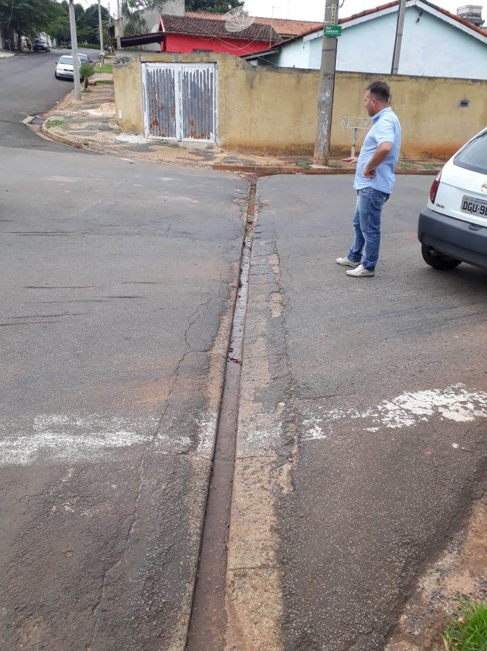

Conforme reivindicação da população e foto acima, solicito se possível atendimento desta indicação, para reparo em canaleta junto ao cruzamento da Rua Paraguai com a Rua Nicarágua, bairro Sartori, uma vez que a mesma apresenta depressão e buracos em sua extensão.

Plenário “Dr. Tancredo Neves”, em 25 de outubro de 2.018.

ISAC GARCIA SORRILO

“Isac Motorista”

-vereador-

